 | CÔNG TY TNHH GIAO THÔNG VẬN TẢI VÀ DU LỊCH SÀI GÒN |  | 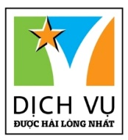
 | Văn phòng Hồ Chí Minh  ĐC: 219 Võ Văn Tần, Phường 5, Quận 3  ĐT: 19002258  Email: hcm@saigontours.asia  Website: www.saigontours.asia | Văn phòng Hà Nội: ĐC: Tầng 6, 12 Khuất Duy Tiến, P. Thanh Xuân Trung, Q.Thanh Xuân  ĐT: 1900 2258  Email: hanoi@saigontours.asia  Website: www.saigontours.asia
Chương trình du lịch
CHÙA HƯƠNG - ĐỘNG HƯƠNG TÍCH
Thời gian: 01 ngày / Phương tiện: Ô tô / Khởi hành: hàng ngày
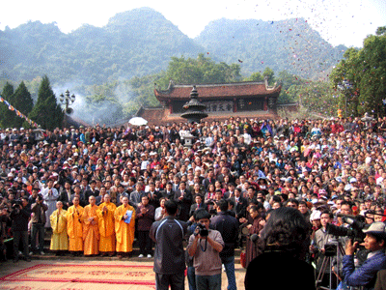
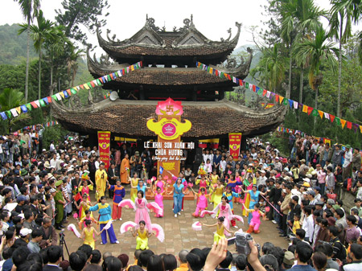

Chùa Hương trên thực tế chùa Hương hay Hương Sơn là cả một quần thể văn hóa - tôn giáo Việt Nam, gồm hàng chục ngôi chùa thờ Phật, vài ngôi đền thờ thần, các ngôi đình, thờ tín ngưỡng nông nghiệp. Trung tâm chùa Hương nằm ở xã Hương Sơn, huyện Mỹ Đức, Hà Nội, nằm ven bờ phải sông Đáy.
LỊCH TRÌNH CHI TIẾT:
07h30-08h00: Xe ô tô và hướng dẫn viên đón Quý khách tại điểm hẹn trong phố Cổ và Nhà hát lớn khởi hành đi Chùa Hương.
10h00: Đến bến đò Yến Vĩ, xe dừng lại quý khách chuyển sang đi thuyền dọc suối Yến Vĩ chừng 3km tới chùa Thiên Trù (bếp của Trời) Trên đường đi quý khách vãn cảnh núi non hùng vĩ với 99 ngọn núi tựa đầu Voi, Núi mâm xôi, con gà…. Đến bến Thiên Trù quý khách thắp hương lễ phật, thăm quan Chùa Thiên Trù.
12h00: Ăn trưa tại nhà hàng.
13h00: Hướng dẫn viên làm thủ tục mua vé cáp treo và hướng dẫn Quý khách lên cáp để đến với Động Hương Tích. Thời gian di cáp khoảng 15 phút. Đến nơi, Quý khách vào thăm động Hương Tích nơi chúa Trịnh Sâm đến vãn cảnh động đã tự tay đề năm chữ Hán lên cửa động "Nam thiên đệ nhất động" là nơi phong cảnh hữu tình thờ đức Phật Quan Thế Âm Bồ Tát.
Lưu ý: Nếu có đủ sức khỏe, Quý khách cũng có thể đi bộ liên tục khoảng 1,5 giờ đồng hồ để tới Động Hương Tích và quay lại khu vực chùa Thiên Trù (nhưng sẽ không có hướng dẫn viên đi cùng).
15h30: Quay trở lại bến đò, Quý khách lên đò trở lại bến Yến Vĩ để lên xe về Hà Nội.
18h30: Về đến Hà nội. Kết thúc chương trình, chia tay và hẹn găp lại quý khách
GIÁ TOUR: VND / KHÁCH
(áp dụng cho khách lẻ ghép đoàn)
Giá tour bao gồm:
- Xe ô tô du lịch máy lạnh đưa đón theo chương trình
- 01 bữa ăn trưa menu tại nhà hàng (tham khảo thực đơn cuối chương trình)
- Vé thắng cảnh tại Chùa Hương + Đò chùa Hương
- Hướng dẫn viên phục vụ nhiệt tình, thành thạo, chu đáo xuyên suốt tuyến du lịch
- Nước uống phục vụ trên xe, 01 chai/người/ngày
Không bao gồm:
- Hóa đơn thuế GTGT
- Vé cáp treo khứ hồi: người lớn (>130cm): 180.000đ, trẻ em (110cm - 130cm): 120.000đ
- Đồ uống trong các bữa ăn và các chi phí cá nhân khác không đề cập trong tour
- Tiền típ cho lái đò Chùa Hương, tối thiểu từ 25.000đ/khách (do tính chất đặc thù của tour Chùa Hương, mong Quý khách thông cảm và hoan hỉ)
- Các dịch vụ và chi phí khác không đề cập đến trong chương trình
- Tiền típ cho lái xe và hướng dẫn viên
- Thông lệ đối với khách Việt Nam từ 50.000đ/khách/01 ngày tour
- Típ quy định với khách nước ngoài: $5/khách/01 ngày tour
Trẻ em (cần đọc kỹ để hiểu rõ về tiêu chuẩn của trẻ em):
- Trẻ em từ 1-4 tuổi miễn phí dịch vụ (bố mẹ tự lo mọi chi phí liên quan, không chiếm chỗ trên xe). 02 người lớn chỉ được kèm theo 01 trẻ miễn phí, từ trẻ thứ 2 tính 50% (có tiêu chuẩn nửa suất ăn và chỗ ngồi riêng trên xe).
Lưu ý: Nếu 01 người lớn đi kèm 01 trẻ diện miễn phí thì trẻ này phải mua 50% giá tour của người lớn (tiêu chuẩn của trẻ em 50% là có nửa suất ăn và chỗ ngồi riêng trên xe ô tô. Mọi phát sinh về chi phí vé thắng cảnh tại các điểm thăm quan gia đình tự chi trả).
- Trẻ em từ 5-9 tuổi, tính 75% giá tour (ăn riêng suất và ghế riêng trên xe)
- Trẻ em từ 10 tuổi trở lên, tính giá như người lớn
Những lưu ý chung khác:
- Quý khách đi tour (đặc biệt là các tour liên quan đến tàu thủy, tàu hỏa, máy bay… hoặc các tour đi đến các vùng biên giới) phải mang theo giấy tờ tùy thân hợp pháp (CMTND/Thẻ căn cước/Hộ chiếu). Trẻ dưới 14 tuổi tối thiểu phải mang theo giấy khai sinh. Trẻ em từ 14 tuổi trở lên bắt buộc phải có Thẻ căn cước hoặc hộ chiếu.
- Nên mang theo thuốc đau bụng do tiêu chảy, thuốc cảm sốt thông thường
- Quý khách là người ăn chay vui lòng mang thêm đồ ăn chay theo để đảm bảo khẩu vị của mình
- Bất cứ dịch vụ nào trong tour nếu Quý khách không sử dụng cũng không được hoàn lại
- Hướng dẫn viên có quyền sắp xếp lại thứ tự các điểm thăm quan cho phù hợp điều kiện từng ngày khởi hành cụ thể nhưng vẫn đảm bảo tất cả các điểm thăm quan trong chương trình.
(*) Trách nhiệm của khách hàng:
- Khách hàng phải tự bảo quản tài sản riêng của mình trong mọi trường hợp và ở tất cả các nơi trong suốt chuyến đi. Bên tổ chức tour không chịu trách nhiệm về những mất mát về tiền bạc, tư trang quý, vé máy bay, và tài sản riêng của khách hàng trong chuyến đi.

